

**UNIVERSIDAD DEL SURESTE**

MEDICINA FORENSE

TEMA

TECNICAS BASICAS PARA EL ESTUDIO DE MARCADORES GENETICOS EN CRIMINOLOGIA

DOCENTE

DR. HORACO MUÑOZ GUILLEN

ALUMNA

YESICA DE JESUS GOMEZ LOPEZ

5 SEMESTRE 4 Unidad

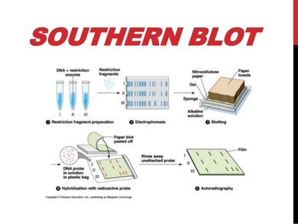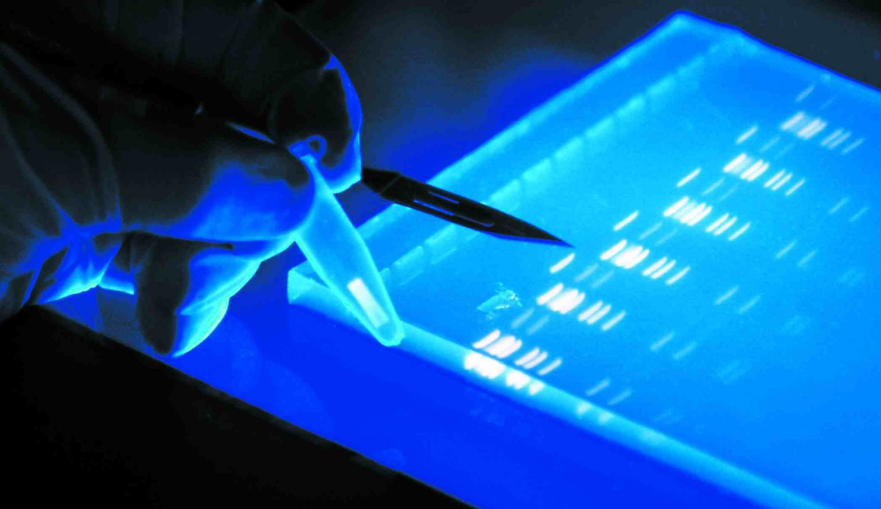

La importancia de los marcadores radica en que ofrecen la posibilidad de estudiar poblaciones de organismos y seleccionar aquellos que presentan rasgos de interés para el hombre

Estudios de marcadores genética en criminología

se extrae el ADN del material que deseamos estudiar.

Luego se le adicionan enzimas de restricción

Estos fragmentos son separados en geles de agarosa, para después realizar por capilaridad o al vacío la transferencia

Explora las variaciones en la longitud o tamaño de los fragmentos de ADN ocasionadas por la restricción del genoma mediada por una enzima particular (endonucleasa).

Hibridación tipo Southern

MARCADORES DE ADN

Un marcador es un carácter o un gen que debido al ligamiento puede usarse para indicar la presencia de otro gen; es decir, cualquier característica A

¿Qué es un marcador?

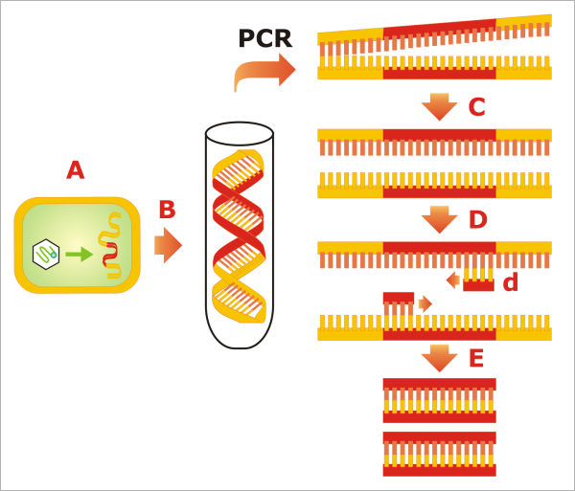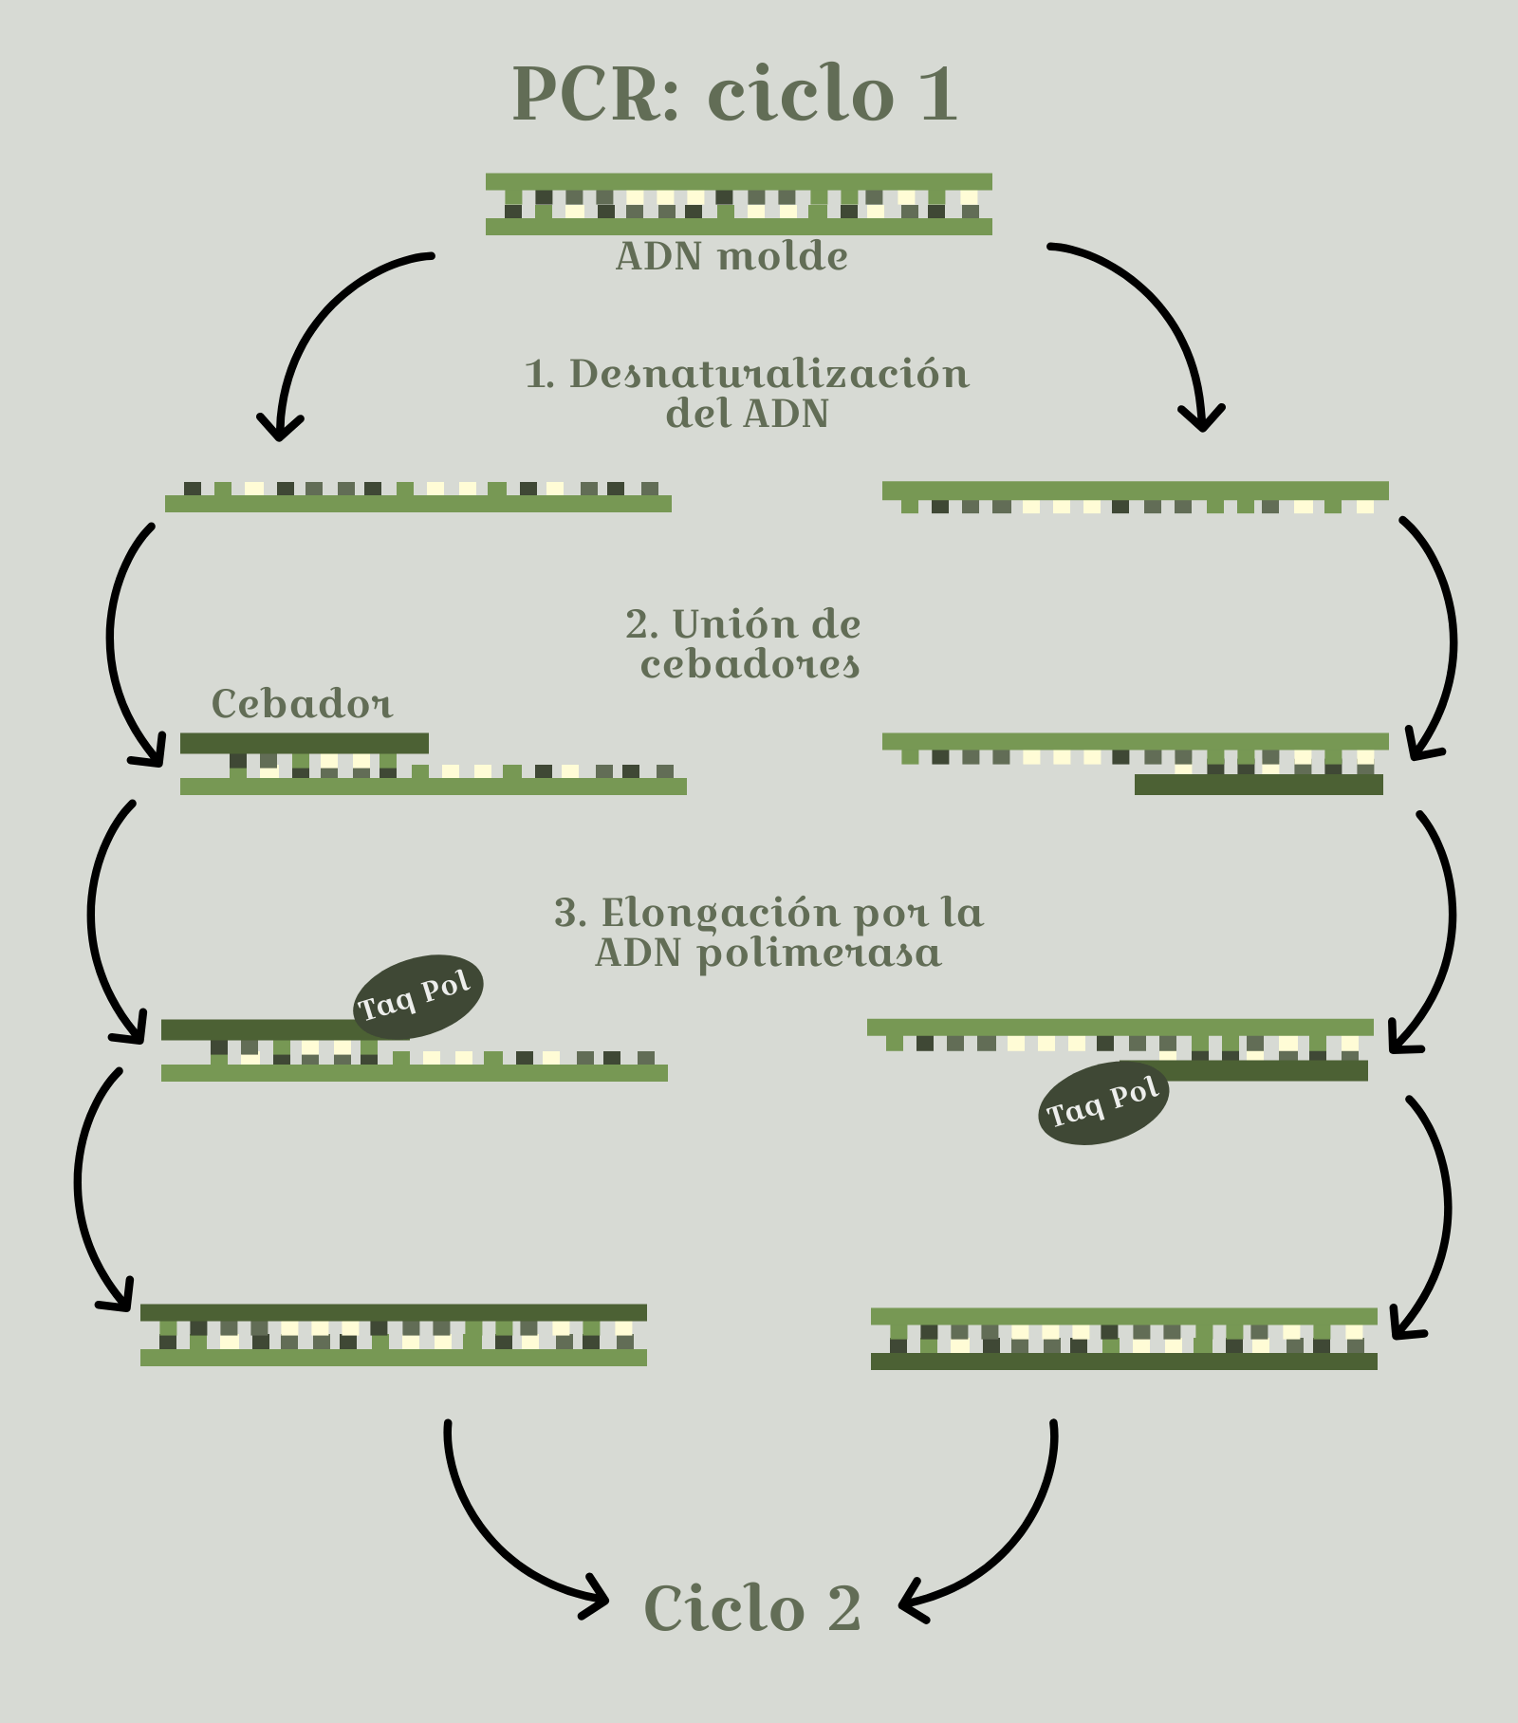

Reacción de polimerización en cadena (PCR)

Son muy ventajosos los marcadores de ADN ya que no son afectados por el ambiente, están presentes en cualquier estadio del individuo, permiten una detección temprana, son universales, muy abundantes, se requiere poca cantidad de ADN para los análisis y el ADN es muy estable y específico para cada individuo (huella génica).

Las que combinan PCR o sus productos de ADN con la hibridación tipo Southern.

Se induce el alineamiento o reconocimiento del cebador con las secuencias blanco complementario o molde del ADN

Este proceso se realiza en un termociclador; que se encarga de realizar los cambios de temperatura necesarios para que se desarrollen las etapas o ciclos anteriormente mencionados.

Es una tecnología utilizada para multiplicar (sintetizar) in vitro fragmentos específicos de ADN con la finalidad de detectar una secuencia o gen de interés en el genoma del individuo en estudio.

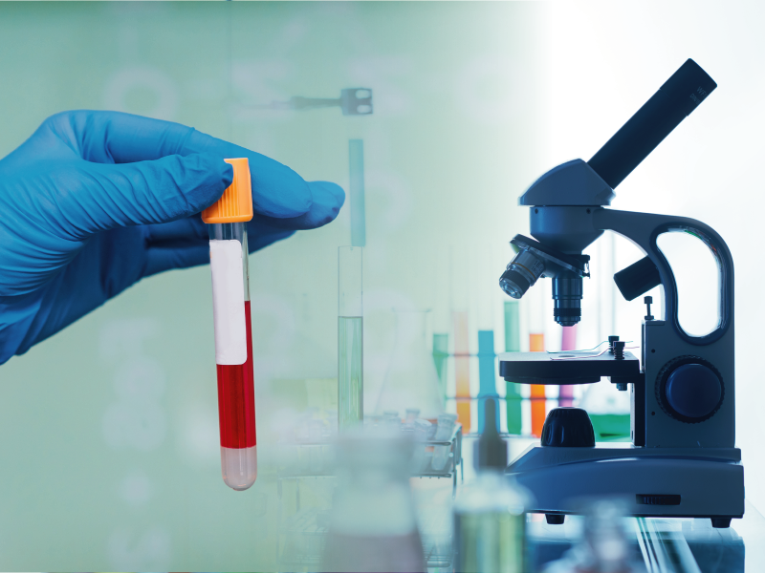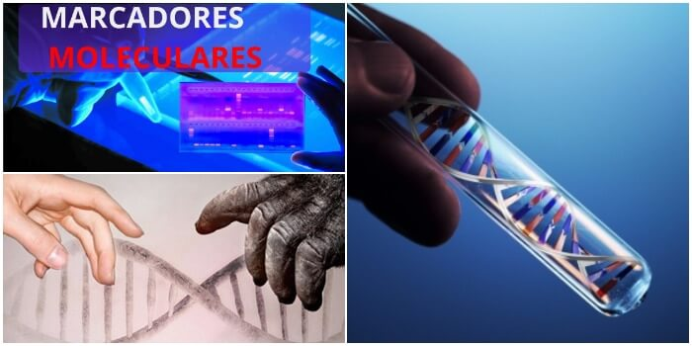

**BIBLIOGRAFIA**

<https://criminalistica.mx/areas-forenses/genetica-forense/578-iquon-los-marcadores-moleculares#:~:text=Existen%20varias%20t%C3%A9cnicas%20para%20identificar%20marcadores%20de%20ADN%2C,productos%20de%20ADN%20con%20la%20hibridaci%C3%B3n%20tipo%20Southern>.

Marcadores bioquímicos

Las isoenzimas se identifican mediante el proceso denominado “electroforesis”, que consiste en colocar un extracto proteico del material a analizar en los pocillos de un soporte (papel de celulosa o un gel hecho de agarosa o poliacrilamida) que se somete a un campo eléctrico durante varias horas para que se separen las proteínas de acuerdo con su tamaño o carga eléctrica.

**Marcadores moleculares**

Corresponden a cualquier gen cuya expresión permite un efecto cuantificable u observable (características fenotípicas), que además puede detectarse fácilmente

**Marcadores morfológicos**

Son muy utilizados para estimar la variación morfológica existente en una población.

OTROS TIPOS DE MERCADOES

Genómicas de individuos, variedades y poblaciones; el análisis de la estructura y diversidad genética en poblaciones naturales y de mejoramiento y bancos de germoplasma.

**Aplicaciones incluyen la obtención de “huellas genéticas”**